Editorials
Komentarze redakcyjne

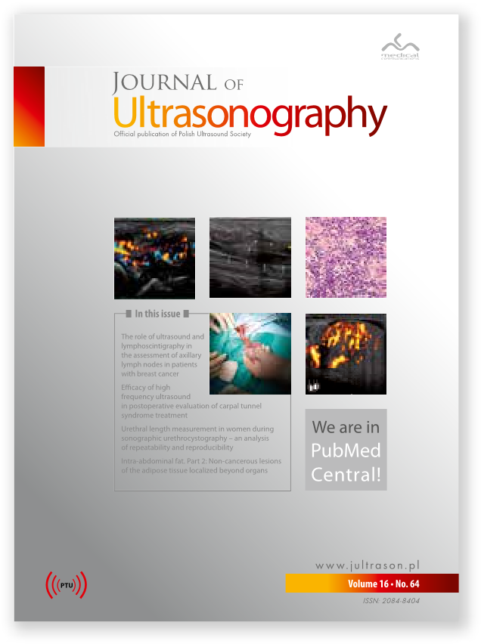
How to manage testicular capillary haemangioma
Editorial Comment on: W. Białek, S. Rudzki, L. Wroniecki: Capillary hemangioma of the testis. A case report of a rare benign tumor

Jak postępować w przypadku naczyniaka krwionośnego włośniczkowego jądra
Komentarz redakcyjny do artykułu W. Białka, S. Rudzkiego i L. Wronieckiego pt.: Naczyniak krwionośny włośniczkowy jądra. Opis przypadku rzadko występującego łagodnego nowotworu jądra
Tomasz Gołąbek, Piotr L. Chłosta
Department of Urology, Jagiellonian University Medical College, Kraków, Poland
Correspondence: Tomasz Gołąbek, MD, PhD, Department of Urology, Jagiellonian University Medical College, Grzegórzecka 18, 31-531 Kraków,
Poland, tel.: +48 12 424 79 50, fax: +48 12 424 79 70, e-mail: elementare@op.pl
DOI: 10.15557/JoU.2016.0011
Testicular tumors are predominantly malignant (95% cases), as opposed to lesions originating from the peritesticular tissue. Unfortunately, preoperative discrimination between benign and malignant tumors is not always straightforward. Moreover, some of the tumors may be extremely complex in terms of the diagnosis and treatment(1).
Radical orchidectomy remains the treatment of choice in the case of malignancy, whereas benign testicular tumors should be managed less aggressively: a testis-sparing approach appears to be appropriate from both oncological and functional point of view.
The vast majority of small testicular tumors are benign (75%–86% of cases <16 mm in their largest diameter). Similarly, larger lesions (up to 30 mm) also tend to be predominantly benign in as many as 65% of all such cases(2). However, only 10% of all palpable tumors are reported as benign(3). Of note is the fact that these data have been retrospectively collected from men who underwent testis-sparing surgery, hence heavily biased due to the study design. In addition, there are no prospective head-to-head studies comparing testis-sparing surgery and radical orchidectomy in small asymptomatic incidental testicular tumors.
Hemangiomas of the testis are an excellent example of rare tumors which can pose a significant diagnostic and therapeutic dilemma. There have been merely 55 similar cases reported since 1946. Their exact etiology, as well as the precipitating risk factors remain largely unknown. Prior irradiation and chemotherapy have been reported as potentially causative in few cases only. Testicular hemangiomas, Guzy jądra, w przeciwieństwie do zmian wywodzących się z tkanki okołojądrowej, w przeważającej części przypadków (95%) są nowotworami złośliwymi. Niestety przedoperacyjne odróżnienie zmian łagodnych od złośliwych w jądrze nie zawsze jest łatwe, a niektóre guzy mogą powodować dylematy diagnostyczne i terapeutyczne(1).
Postępowaniem z wyboru w przypadku guzów złośliwych jądra jest radykalna orchidektomia. Jednak w przypadku zmian łagodnych takie leczenie jest zbyt agresywne, a operacje oszczędzające jądro (OOJ) są właściwe zarówno z punktu widzenia onkologicznego, jak i czynnościowego.
Mimo że występowanie nowotworów łagodnych jest częstsze w małych guzach jądra (75%–86% w przypadku zmian o średnicy nieprzekraczającej 16 mm), to także w guzach większych (do 30 mm) odsetek ten jest znaczny i może sięgać nawet 65%(2). Spada on jednak drastycznie (do 10%), gdy guzy są badalne palpacyjnie(3). Zaznaczyć należy, że powyższe dane pochodzą z populacji mężczyzn, którzy przeszli organooszczędzający zabieg enukleacji guza, z badań retrospektywnych, obarczonych błędami związanymi z takim rodzajem badań. Brak jest również badań prospektywnych porównujących OOJ z radykalną orchidektomią w przypadku małych, incydentalnych (wykrytych badaniem ultrasonograficznym), bezobjawowych guzów jąder.
Naczyniaki jądra są doskonałym przykładem rzadkich guzów, które mogą powodować problemy diagnostyczne i terapeutyczne. Od 1946 roku opisano jedynie 55 przypadków takich nowotworów. Etiologia naczyniaków jądra nie jest znana, jak również nie są znane czynniki predysponujące

97 © Polish Ultrasound Society. Published by Medical Communications Sp. z o.o. This is an open-access article distributed under the terms of the Creative Commons Attribution-NonCommercial-NoDerivatives License (CC BY-NC-ND). Reproduction is permitted for personal, educational, non-commercial use, provided that the original article is in whole, unmodified, and properly cited.

Journal of Ultrasonography

similarly to their malignant counterparts, may be completely asymptomatic, or present as either indolent or rapidly growing lesions. They are homogenously hypoechoic and hypervascular on ultrasound. However, occasionally they may have a heterogeneous ultrasound appearance(4–6). MRI is not always useful in differentiating between benign and malignant testicular tumors. Nor are tumor markers, which can be normal in some germinal tumors(4,7,8). In the majority of reported cases, hemangiomas of the testis have been limited to the organ with only very few invading the tunica albuginea. Additionally, some microscopic features of the capillary, epithelioid and anastomosing hemangiomas may suggest a malignant potential, hence, be misleading and result in unnecessary orchidectomy. Nevertheless, histological examination with immunohistochemical tumor marker staining helps make the correct ultimate diagnosis. In those cases tumor enucleation with testis-sparing approach is appropriate. However, if the exact tumor character is debatable and cannot be determined, it is safer to opt for radical orchidectomy than leave a scrotal scar and a testis containing a malignant neoplasm.

References / Piśmiennictwo
- Golabek T, Bukowczan J, Wiatr T, Przydacz M, Belch L, Chlosta P. Intrascrotal adenomatoid tumour: a report of seven cases and review of the literature. Hellenic Urol 2015; 27: 42–46.
- Shilo Y, Zisman A, Lindner A, Raz O, Strauss S, Siegel YI et al.: The predominance of benign histology in small testicular masses. Urol Oncol 2012; 30: 719–722.
- Brunocilla E, Gentile G, Schiavina R, Borghesi M, Franceschelli A, Pultrone CV et al.: Testis-sparing surgery for the conservative management of small testicular masses: an update. Anticancer Res 2013; 33: 5205–5210.
- Kryvenko ON, Epstein JI: Testicular hemangioma: a series of 8 cases. Am J Surg Pathol 2013; 37: 860–866.
do ich rozwoju, a uprzednia radioterapia lub chemioterapia opisana została jedynie w kilku przypadkach. Naczyniaki jądra, podobnie do nowotworów złośliwych, mogą być całkowicie bezobjawowe lub prezentować się jako wolno albo szybko rosnący guz. W USG naczyniaki są najczęściej homogenicznie hipoechogeniczną masą cechującą się hiperwaskularyzacją, choć w niektórych przypadkach miały również obraz heterogeniczny(4–6). Badanie rezonansu magnetycznego nie jest szczególnie pomocne w różnicowaniu z nowotworami złośliwymi jądra, podobnie jak prawidłowe poziomy markerów nowotworowych, które mogą występować także w przypadku innych nowotworów germinalnych(4,7,8). W większości opisanych dotąd przypadków naczyniaki jądra były ograniczone do narządu, a tylko u kilku chorych stwierdzono ogniskowe nacieki guza na osłonkę białawą. Również niektóre cechy komórkowe naczyniaków kapilarnych, epitelioidalnych czy anastomozujących mogą sugerować obecność nowotworu złośliwego i w konsekwencji prowadzić do pomyłki diagnostycznej oraz utraty jądra. Jednak w większości przypadków badanie histologiczne, poparte immunohistochemiczną oceną charakterystycznych markerów, pozwala na jednoznaczne postawienie diagnozy. W takich sytuacjach leczeniem z wyboru jest enukleacja guza i zachowanie gonady. Jednak gdy nie ma możliwości jednoznacznego określenia charakteru zmiany, lepszym rozwiązaniem jest leczenie radykalne niż pozostawienie jądra ze zmianą złośliwą.
- Wong NC, Dason S, Pozdnyakov S, Alexopoulou I, Greenspan M: Capillary hemangioma of the testis: A rare benign tumour. Can Urol Assoc J 2015; 9: 133–135.
- Białek W, Rudzki S, Wronecki L: Capillary haemangioma of the testis. A case report of a rare benign tumour. J Ultrason 2016; 16: 87–93.
- Essig M, Knopp MV, Hawighorst H, van Kaick G: MRI of capillary hemangioma of the testis. J Comput Assist Tomogr 1997; 21: 402–404.
- Zaidi SN, Fathaddin AA: Testicular capillary hemangioma – a case report of a rare tumor. Indian J Pathol Microbiol 2012; 55: 557–559.

98 J Ultrason 2016; 16: 97–98

